## 第五章 三种程序结构 章节时长：25min

第一节 判断语句：if语句 8min

第二节 循环语句1：while循环 3.5min

第三节 循环语句2：for循环 6min

第四节 嵌套循环  8min

补充：break语句--跳出循环

## 第一节 if语句

* 本节将运用到布尔变量，可以回看第二章第一节复习

1. 作用：编写能够基于某种条件做出决策判断的程序；在python中极其重要

- 如：基于以下规则实现判断

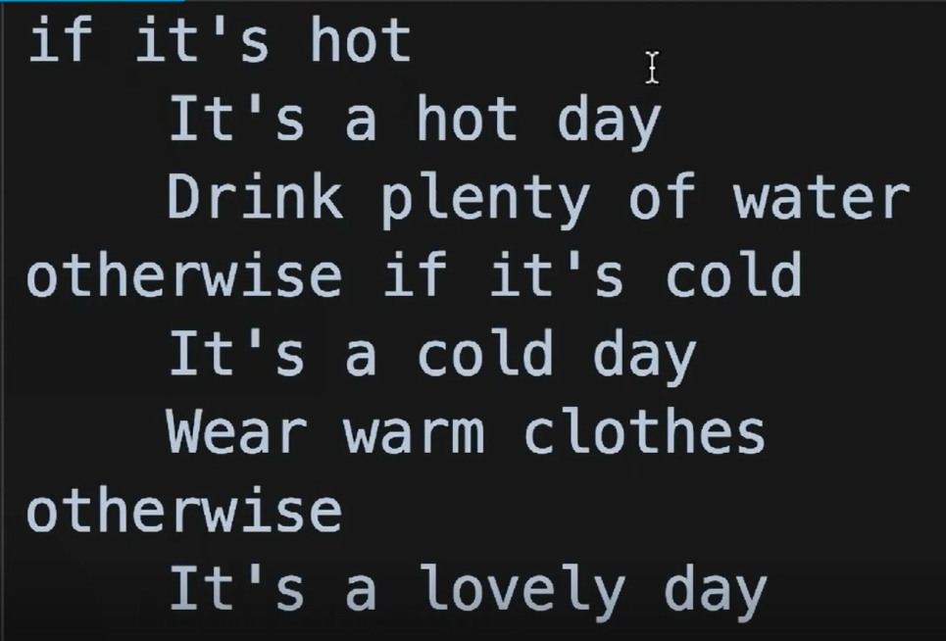

2. 格式：

**if 表达式1：**

**语句1** #按下回车后系统自动缩进

**语句2**

**………**

**elif 表达式2：** # elif语句可以视情况有多个

**语句3**

**语句4**

**……**

**else：**

**语句5**

**……**

3. 逻辑：

（1）如果if后面的表达式成立，则依次执行if下面的语句；若不成立，则跳过if下面的所有语句

（2）elif：即else if的缩写，用于多个互斥条件

（3）else：当上面所有条件都不满足时，执行else里面的语句

4. 注意：

（1）冒号不能漏写，否则会报错

（2）缩进问题：① 在冒号后面输入回车，系统会自动缩进；

② 在同一缩进位置下的语句都视为该if语句里面的语句；

③ 若要终止输入if里面的语句，可以将光标回退；

④ 可以根据这一规则输入多条执行语句

5. 小练习：用if语句实现如下逻辑

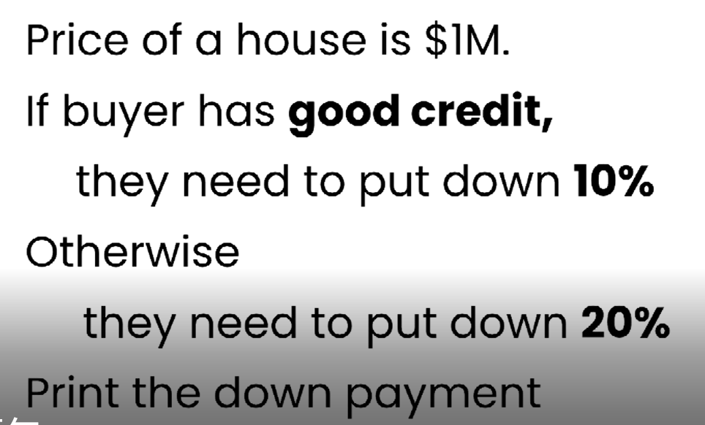

详细solution见代码笔记

## 第二节 while循环

1. 用处：

（1）可以使用while循环来多次执行代码块

（2）在以后的课程中，while循环有助于构建交互式程序和游戏

2. 格式：

**while 条件：** # 循环的判定条件

**语句1**

**语句2** # 循环体

·· **…………**

3. 逻辑：当while后面的条件成立时，重复执行下面的语句；直到条件不成立时退出循环

4. 注意：

（1）循环内部必须有条件更新的语句，来使程序一步步达到循环结束条件；

· 否则会得到一个无限循环

（2）while循环的缩进规则与if语句一样

## 第三节 for循环

1. 用处：for循环语句可以用来迭代处于一个集合中的所有项，

即遍历一个序列中的每一个元素

- 集合：由多个项组成。一个集合可以是一个字符串、一个列表、或者一个范围对象（如：从5到9的数字）

- 注：可以把“遍历”理解成“依次访问”

【迭代iteration】

迭代是重复反馈过程的活动，其目的通常是为了逼近所需目标或结果。**每一次对过程的重复称为一次“迭代”**，而每一次迭代得到的结果会作为下一次迭代的初始值。

2. 格式：

**for 变量名 in 序列:**

**语句1**

**语句2** # 语句块

**... ...**

**else:**

**语句3**

**... ...**

- 实质：在Python语句中，for循环实际是把后面的序列中的元素依次赋值给前面的变量，每赋一次值就会执行依次语句块的内容，也就是循环一次。

3. 注意：

（1）else子句部分可以省略

（2）语句块执行次数跟序列中元素的个数有关

（3）for循环的缩进规则与if语句、while循环一样

4. 复习：

- 列表是一系列相同类型的项构成的集合；列表也可以作为for循环中可迭代的序列

5. 可以使用for循环迭代序列的情况：

（1）遍历一个字符串

f**or 变量名 in ‘Python’：**

**print（变量名）**

**…………**

（2）遍历一个字符串列表：每一个元素都是一个字符串

f**or 变量名 in [‘Mosh’, ‘John’, ‘Sarah’]：**

**…………**

（3）遍历一个显式的数字列表：所有元素都是数字，手动输入每一个值

f**or 变量名 in [1, 2, 3, 4]：**

**…………**

（4）遍历调用range函数创建的一个对象：每一次迭代这个对象会“吐出“一个数字，赋值给item变量

【range函数】返回一个范围对象，其中的元素都是数字

① 默认从零开始：范围从0到括号中的数字，但不包含该数字

- 格式：

f**or 变量名 in range(数字)：**

**…………**

- 举例：

f**or item in range（10）：** # 从0到9

**…………**

② 不是从零开始：范围从前一个数字到后一个数字；

包含前一个数字，但不包含后一个数字

- 格式：

f**or 变量名 in range(数字1，数字2)：**

**…………**

- 举例：

f**or item in range（5，10）：** # 从5到9

**…………**

③ 设置数字的间隔：即前后相邻两个数字之差，用第三个数字表示

- 格式：

f**or 变量名 in range(数字1，数字2，数字3)：**

**…………**

- 举例：

f**or item in range（5，10，2）：** # 间隔为2，“吐出“的数字只有5，7，9

**…………**

## 第四节 嵌套循环

1. 嵌套循环的含义：在一个循环中添入另一个循环

2. 应用举例：生成一个坐标列表，并打印其中的所有坐标

- 需要用到的知识点：for循环；格式化的字符串

- 格式：

**for x in range（数字1）：**  # 外循环

**for y in range（数字2）：**  # 内循环

**print（f“（ {x}，{y} ）”）**

补充：break语句--跳出循环

## 补充：break语句--跳出循环

（1）作用：使程序跳出循环，执行循环后面的语句

可以运用在while循环、for循环之中

（2）格式：（以while循环举例）

**while 条件语句1：**

**循环体**

**if 条件语句2：**

**语句**

**break**

**print（‘Done！’）**

* 如果break语句执行，不管条件语句1成不成立，都会退出while循环，直接执行下面的print语句

（3）应用：将在期中习题课练习二中使用到break语句